Lycée Saint-Exupéry
1, place Alain Savary
BP 80093
31703 BLAGNAC
05 34 36 42 40
0312686b@ac-toulouse.fr

BACCALAUREAT AERONAUTIQUE
OPTION SYSTEME
SEQUENCE :
Transmission de mouvement et de puissance

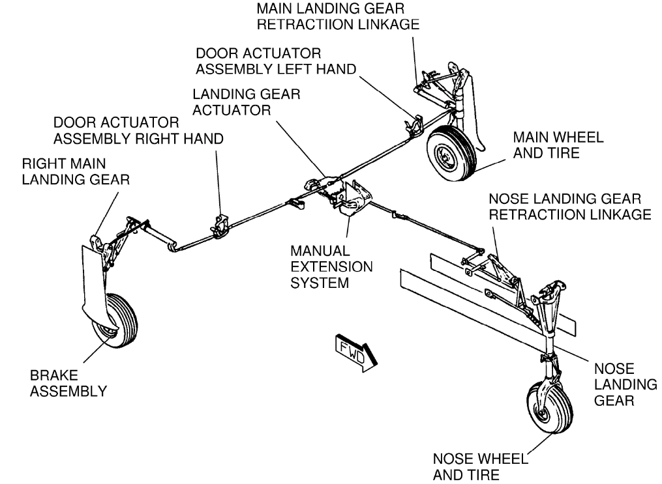 | 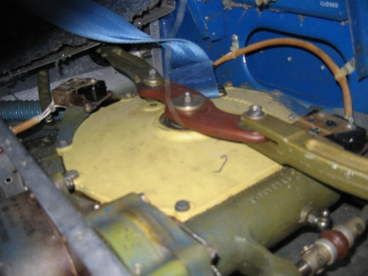
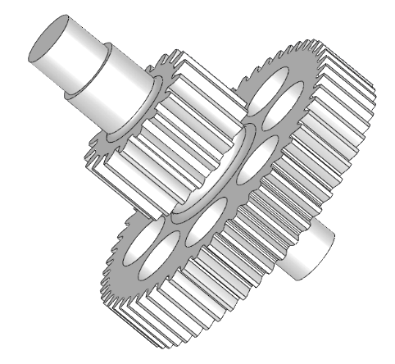 | 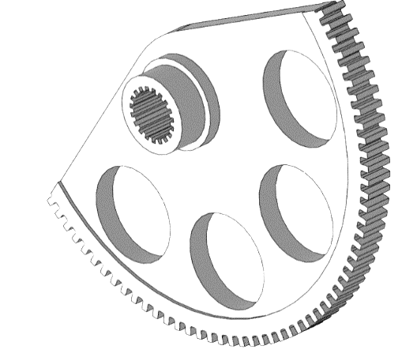
Laetitia Lejeune
Professeur de Construction Mécanique / Aérodynamique / Réglementation aéronautique

Classe :
Première Bac Pro Aéronautique option Système
Enseignement de la Construction Mécanique / Aérodynamique / Réglementation aéronautique

Séquence :

Objectifs :

Contribuer à l’apprentissage des savoirs nécessaires au passage de l’Epreuve E2 : Exploitation de la documentation technique et plus particulièrement du savoir S6.2.2 : Les solutions constructives : Transmissions.

Compétences :

C01 – Exploiter une documentation technique relative à une intervention
Données | Compétences détaillées | Critères et/ou indicateurs de performance
- Un contexte de production (spécifique à chaque option).  - Le dossier de production (documents de définition, gammes, fiches d’instruction, cartes de travail, ordres d’exécution, guides de relevé…).  - La documentation technique du constructeur et des équipementiers :  - normes ATA ;  - normes et standard de représentation (pour l’option Avionique : plans et schémas électriques, électroniques et mécaniques / pour l’option Systèmes : plans de systèmes mécaniques et schémas de mécanismes / pour l’option Structure : plans et schémas de structures, gammes de fabrication et de réparation) ;  - documents utilisés (pour les options Avionique et Systèmes : plans, AMM, WDM, IPC, CMM, TSM, SB, les documents issus des interfaces de maintenance… / pour l’option Structure : SRM, plans, IPC, CMM, SB…).  - La documentation d’exploitation (MRBR, MPD, programme d’entretien, gammes de fabrication et d’assemblage, CRM, MEL, CDL, ordres d’exécution …).  - Les documents d’essai.  - Les fiches produits (hygiène, sécurité, environnement).  - La documentation et indicateurs de suivi des activités de sa zone d’intervention. | - Extraire les documents nécessaires à l’intervention.  - Contrôler l’applicabilité des documents extraits.  - Identifier les informations nécessaires à l’intervention.  - Décoder des informations (textes, plans, schémas, normes constructeur …), y compris en langue anglaise.  - Déduire de la documentation technique l’organisation fonctionnelle et structurelle de l’objet technique concerné.  - A partir d’une organisation fonctionnelle et structurelle d’un objet technique, déterminer le comportement attendu de chacun de ses constituants.  - Identifier les causes possibles d’un dysfonctionnement rapporté. | - Exhaustivité de la sélection du ou des documents nécessaires à l’intervention.  - Vérification juste de l’applicabilité des documents extraits.  - Exhaustivité de la sélection des informations nécessaires.  - Exhaustivité de l’identification des produits à risque.  - Exactitude du décodage des informations.  - Exactitude des descriptions fonctionnelles et structurelles.  - Exactitude de l’analyse comportementale des constituants de l’objet technique concerné.  - Pertinence des causes probables identifiées du dysfonctionnement.

Activités :

OPTION SYSTEMES  Relation Tâches - Compétences | C01 - Exploiter une documentation technique relative à une intervention
Activité 1 – COMMUNICATION TECHNIQUE
T1.1 Exploiter la documentation technique, y compris en langue anglaise, pour préparer l’intervention (dossier de production, dossier de visite, procédures d’intervention, consignes de sécurité, …). | X
T1.3 Exploiter les données issues des interfaces de maintenance ou des bancs de test. | X

Savoirs associés :

 | Contenus | Commentaires | Options
 |  |  | Av | SY | Ae
S6.2 | TECHNOLOGIE MECANIQUE
S6.2.2 | Les solutions constructives  - Les constituants mécaniques :  - Transmissions  - Types d’engrenages et leur application ;  - Rapports d’engrenages, systèmes d’engrenages de réduction et de multiplication, pignons menés et pignons d’attaque, pignons fous, gabarits d’engrenage ;  - Les liaisons mécaniques |  | 1 | 2 | 2

Déroulement de la séquence :

1ère rotation TP Transmission de puissance
2ème et dernière rotation TP Transmission de puissance
QCM et Synthèse
TD Transmission de puissance
Evaluation sommative
Transmission de puissance

TP :
Méthode d’identification du système de transmission de puissance par engrenage
Evaluation des acquis
Indicateur de réussite de la séquence
Synthèse
Structuration des savoirs sur transmission de puissance

TD
Activité d’ancrage des connaissances sur les transmissions de puissance

